2008
2009

2010

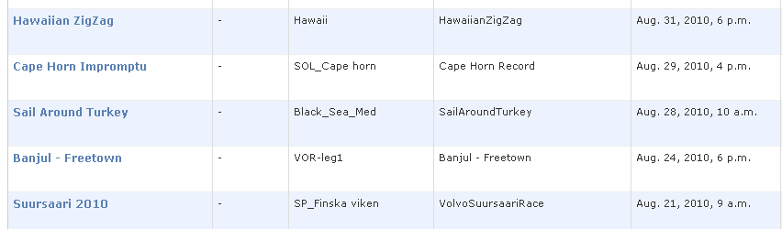

Ctd....

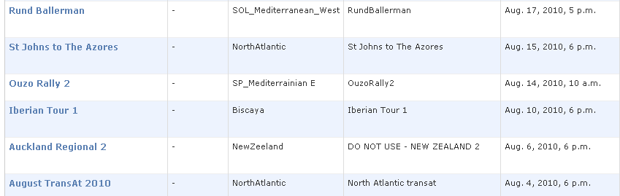

2011
